附件3
四川九洲投资控股集团有限公司
股权投资投后管理办法
（暂行）

编号：JZJT-ZB-2024-0002
版本号：2024（01）
生效日期：2024年7月29日

制度履历表

制度名称 | 股权投资投后管理办法（试行）
关键词 | 投后管理
适用范围 | 总部以及各下属公司
主责部门 | 资本运营部 | 审批机构 |  | 董事会
制度类别 | 核心制度 | 业务域 |  | 投融资管理
上位制度 | 无 | 下位制度 |  | 无
关联制度 | 企业国有股权流转监督管理办法 | 替代制度 |  | 无
会签部门 | 业务领域牵头部门 |  | 资本运营部
会签部门 | 形式审核部门 |  | 战略发展部
会签部门 | 合规审核部门 |  | 法务审计部
会签部门 | 保密审核部门 |  | 保密管理部
会签部门 | 业务关联部门 |  | 战略发展部
会签部门 |  |  | 组织人事部
会签部门 |  |  | 董事会办公室
会签部门 |  |  | 科技管理部
会签部门 |  |  | 数字化部
会签部门 |  |  | 财务管理部
会签部门 |  |  | 法务审计部
会签部门 | 新增：2024年7月26日经董事会审批通过，于2024年7月29日起施行。

目 录
第一章 总 则 1
第二章 组织与职责 2
第三章 投后管理实施 4
第四章 考核与监督 7
第五章 附 则 7

第一章 总 则
- 为规范股权投资投后管理相关工作，健全投后管理体系，保障投资目标实现、防范投资风险、提高投资效益，实现国有资产保值增值，根据《中华人民共和国公司法》《国有企业参股管理暂行办法》《绵阳市市属国有企业投融资及担保管理暂行办法》《绵阳市企业国有资产流转监督管理办法》等法律法规和国资监管要求，结合实际工作，特制定本办法。
- 本办法适用于投资主体为四川九洲投资控股集团有限公司（下称总部）及其下属各级全资、控股以及其他能够实际控制的企业（下称下属企业）。总部和下属企业统称为集团。
- 集团按照“整体至上、团结协作”的工作要求，构建大投后管理体系，建立统筹策划、高效协同的矩阵式投后管理模式，充分挖掘发挥各相关方资源、能力优势，形成各司其职、各负其责、各尽其能的投后管理机制。
- 本办法是集团股权投资投后管理的纲要性文件。根据被投资企业的实际情况，“一企一策”专项制定投后管理工作方案，明确各项目投后管理具体内容和工作重点。
- 本办法所称投后管理是围绕被投资企业开展的投资协议执行、投后整合和赋能、投后评价、日常管理和股权退出等系列活动。被投资企业按投资完成后集团对其控制力分为控制类企业和参股类企业。
- 本办法所称股权投资类型包括并购投资、产业再投入和参股投资。并购投资是指投资购买被投资企业股权并获得控制权的行为；产业再投入是指出资新设具有控制权的企业、对下属企业增资和受让下属企业其他股东所持股权的行为；参股投资是指投资购买被投资企业股权但不具控制权的行为。
- 投后管理期自投资协议生效之日起至投资主体退出被投资企业止。股权投资项目完成股权交割后，即纳入集团投后的日常管理，遵循集团管控的各项要求。投后管理设置过渡期，自投资协议或章程等相关文件生效之日起至达到一定条件被认定结束止。过渡期管理与日常管理属于并行关系。
- 投后管理以满足集团整体战略和产业发展需要为目的，遵循战略引领、合作共赢和风险防控原则，依法合规实现相关主体融合发展、整体价值提升。

第二章 组织与职责
- 总部资本运营部是集团投后管理的归口管理部门，履行以下职责：
- 制订或修订集团投后管理制度。
- 负责制定年度投后管理工作计划，明确各项目过渡期年度投后管理工作重点，组织制定项目投后管理工作方案，跟进、调度投后管理工作方案执行，组织开展投后评价和过渡期结束认定。
- 负责及时组织办理被投资企业股权的产权占有、变动、注销等相关手续；负责及时进行项目资料归档；负责建立健全并定期更新集团股权投资相关台账，定期向上级主管部门报送股权投资相关资料等日常投后管理工作。
- 牵头组织接受上级主管部门对股权投资项目情况检查等不定期工作。
- 总部相关部门按照职责及集团管控界面要求开展有关投后管理工作。主要包括：
- 总部战略发展部负责被投资企业战略管理、固定资产投资，纳入集团组织绩效考核的被投资法人主体的经营计划与预算管理等的管控和服务。
- 总部组织人事部负责被投资企业纳入集团职数管理的中层及以上管理人员、派驻人员的管理和文化建设，纳入集团组织绩效考核的被投资法人主体的组织人事体系的建设和服务。
- 总部董事会办公室负责股东代表、董事、监事（审计委员会成员）的委派和日常管理。
- 总部科技管理部负责被投资企业科技创新、品牌商标、资质管理等管控和服务。
- 总部数字化部负责被投资企业数字化转型、信息化建设等管控和服务。
- 总部财务管理部负责被投资企业委派财务负责人、统一财务管理制度、资金统筹、财务系统统一等管控和服务。
- 总部法务审计部负责被投资企业法务工作和审计工作等管控和服务。
- 总部其他职能部门按照本部门职能职责进行投后管理。
- 投资主体负责投后管理工作方案的执行，履行以下职责：
- 完成协议签署和执行、章程拟制或修订、工商登记等事项。
- 负责对投资履约条件是否达成（如对赌业绩实现等）等事项事先进行研判并提出意见，按照决策权限报总部审批后实施。
- 负责总部对被投资企业财务管理、资本运作、数字化建设、董事会运行和组织人事相关事项集中管理要求的落实。
- 负责主导被投资企业科研、生产和日常经营性事项实施，会同总部相关部门共同推进战略规划、科技创新等事项实施。
- 被投资企业是投后管理的对象，按照投资协议和公司章程完成各项任务。按照集团的管控界面和投资主体的管控要求开展各项工作。

第三章 投后管理实施
- 股权投资经济行为经批准后，总部资本运营部组织相关单位梳理投后管理工作事项清单和工作计划，牵头制定投后管理工作方案，经集团党委会前置审议、董事长审批通过后宣贯并实施。
投后管理事项清单包括但不限于履约和资源协同等相关事项。投后管理工作方案审批要点：方案具有全面性，举措具有操作性，事项有分工、责任要明确等。
- 投后管理工作方案实施过程中，财务管理、资本运作、数字化建设、董事会运行和组织人事相关事项由总部各部门按第二章的职责强管控；科研、生产和日常经营性事项由投资主体自主推进实施；战略规划、科技创新等事项，由投资主体会同总部相关部门共同推进实施。
- 处于过渡期管理的股权投资项目，应动态制定投后管理工作方案，定期跟进方案执行情况，开展投后评价等工作。具体如下：
- 总部资本运营部每年逐项梳理过渡期管理阶段项目投后管理重点，形成下年度集团过渡期项目投后管理工作计划。
并购类项目过渡期管理重点主要包括：协议执行跟进、业绩达成情况确认、尽职调查相关信息的验证和深化、赋能和整合事项推进情况等。
产业再投入项目过渡期管理重点主要包括：出资到位跟进、资金投向、能力建设达成、预期经济指标实现等。
参股投资管理重点主要包括：协议执行跟进、财务指标定期跟踪、分红权主张和上市计划推进情况等。
- 各投资主体根据工作计划、优化调整投后管理工作方案，并报总部资本运营部备案后执行。
- 总部资本运营部每半年度跟进各过渡期项目投后管理方案执行情况，必要时在集团经理办公会或其他专项工作会上通报。
- 总部资本运营部每年组织董事会办公室、组织人事部、战略发展部、科技管理部、财务管理部、法务审计部等部门对在过渡期内的股权投资项目开展投后评价工作，形成投后评价报告，经投融资分管公司领导确认后报总经理审批。
投后评价内容主要包括：项目实施情况、项目预期目标实现情况、项目风险闭合情况和项目效果等。
- 股权投资项目在达到一定条件下可申请认定过渡期结束。
- 过渡期结束认定要点：投资协议约定事项全部履行完毕，投后管理方案内容执行效果较好且没有重大事项需持续关注。
- 过渡期结束认定程序：总部资本运营部根据半年度跟踪情况和年度投后评价工作情况，提出结束过渡期管理项目，经集团党委会前置研究后，报董事长审批。
- 过渡期结束的被投资企业，继续遵循集团管控的各项要求进行日常管理。控制类企业中，集团直管公司按照管控纲要管理，直管公司参照集团方式管理下级公司。参股类企业按照集团参股企业管理制度规定开展管理工作。
- 总部资本运营部每年选择部分已完成的重点投资项目会同总部法务审计部开展投后专项审计，为后续投资活动提供参考，并报国资监管机构。
- 根据被投企业的发展情况，当满足股权退出条件时，可以采取股权转让、减资退出、企业解散与合并、重组以及破产清算等方式实施股权退出。具体决策审批程序，按照集团资产流转相关规定执行。

第四章 考核与监督
- 集团将投后管理事项纳入组织绩效考核，定期对总部相关职能部门和投资主体各项投后管理活动进行评价，从投资目标达成、投后整合、投后赋能、投后风险管控等维度进行评价与考核。
- 相关人员违反本办法符合追责条件的，按照集团追责问责规定执行。

第五章 附 则
- 被投资企业由投资主体委托或总部指定其他企业代为管理的，受托管理企业代为行使投资主体的投后管理职责。
- 集团持有份额的基金投后管理、基金运营投资投后管理的相关制度另行制定。
- 上市公司（或拟上市公司）相关监管制度另有规定的，按上市公司（或拟上市公司）相关监管制度执行。
- 本办法涉及保密事项按集团公司相关保密管理制度执行。
- 集团单独对下属企业授权的，从其规定。
- 本办法由总部资本运营部负责解释。
- 本办法自印发之日起施行。

附：过渡期投后管理流程图
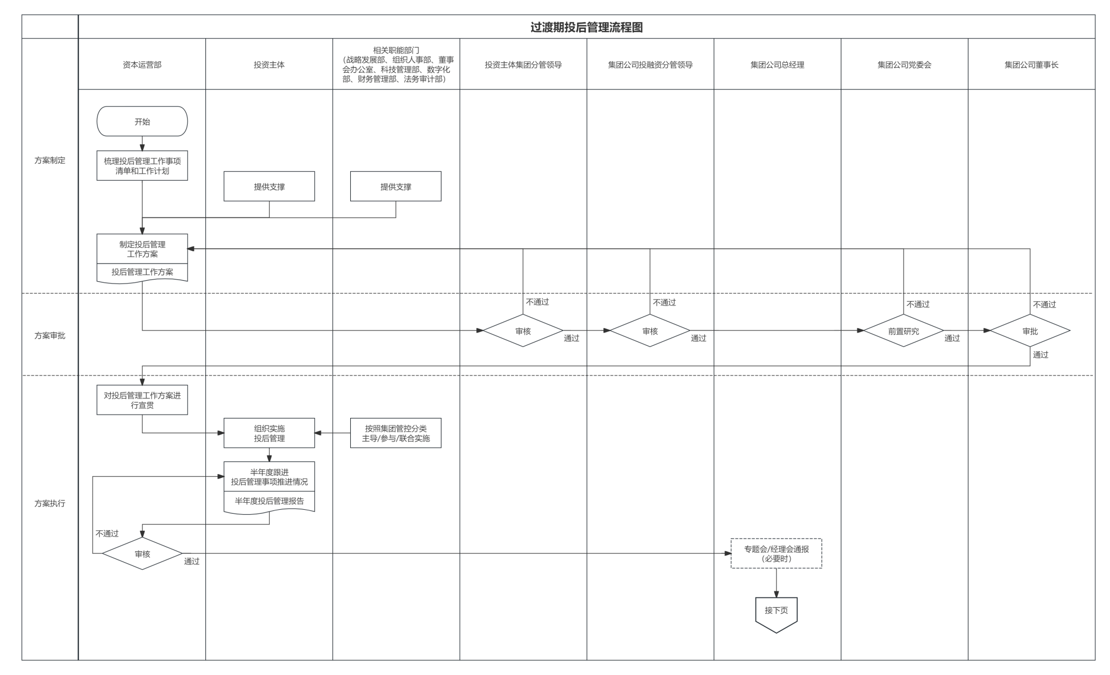
附：
